Pracovní list

Prodej pomocí automatů

Prodejní automaty jsou stroje, které pracují na mechanickém, hydraulickém nebo elektromagnetickém principu. Po vhození příslušné sumy peněz (mincí), poskytnou zákazníkovi zboží nebo službu. Pracovníci, pověření péčí o automaty, doplňují jen zásoby, vybírají mince (tržbu) a zajišťují jejich provozuschopnost. Prodejní automaty je možno považovat za jeden z prostředků mechanizace a automatizace procesů prodeje zboží. Při prodeji zboží touto formou se vynakládá pracovní čas pouze na doplňování zásob, kontrolu, opravy poruch mechanismů a odběr tržeb.

Obchodní význam prodejních automatů je především v rozšíření nákupních možností, a to z hlediska:

•času, kdy prodejní automaty jako prodejní zařízení umožňují nepřetržitý rychlý nákup po dobu celých 24 hodin, a to i v době, kdy ostatní prodejny jsou zavřené.

•místa, kdy se stávají organickou součástí maloobchodní sítě s možností maximálního přiblížení k místu výskytu spotřebitelské poptávky.

Tato forma prodeje klade specifické požadavky na prodávaný sortiment. Zaměřuje se spíš na zboží běžné denní poptávky, tvarově jednoduché a malých rozměrů : teplé a studené nápoje, cigarety, cukroviny, jízdenky, obložené pečivo, svačinky apod. Sortimentní náplň automatů se řídí podle toho, jakou funkci v maloobchodní síti plní.

Automaty jsou vhodné i pro zboží časté poptávky na místech s velkou spádovostí, sezónností (např. pohlednice, známky, filmy, opalovací krémy, oleje apod.). Dominující zastoupení mají automaty na frekventovaných místech, v rekreačních oblastech, na nádražích, ve velkých závodech, ve školách, v úřadech a v kulturních zařízeních.

Doplňují síť kiosků, stánků a malých prodejen a mohou se rozmísťovat podle účelnosti jednotlivě nebo se jich soustředí několik na frekventovaných místech

Základní rozdělení prodejních automatů

Přes vnější a vnitřní odlišnosti najdeme u většiny prodejních automatů analogické nebo shodné součásti a funkční skupiny.

Automaty mohou být plně automatizované nebo poloautomatické.

Do plně automatizovaného stroje spotřebitel vloží příslušnou částku, popř. uvede automat v činnost (většinou elektrickým impulsem, tlačítkem). Ostatní úkony obstará automat sám vlastním zdrojem energie.

U poloautomatického prodejního stroje spotřebitel musí po vložení peněžní částky vynaložit určitou námahu, aby zboží dostal.

Podle způsobů použití je možno prodejní automaty rozdělit na prodejní automaty specializované pro prodej jednoho nebo několika druhů zboží příbuzného charakteru a na prodejní automaty univerzální pro prodej různých, často i vzájemně odlišných druhů nebo skupin zboží.

Druhy prodejních automatů

Sloupcové automaty mají jednoduchou konstrukci. Používají se k prodeji zboží baleného v pevných obalech, které je možno skládat do sloupců. Do každého sloupce zboží se vkládá závaží. Závaží svou váhou umožňuje plynulý posuv zboží do výdejních zásuvek. Pod mincovníkem je uvolňovací zařízení, které se mechanicky odjišťuje mincemi.

Přihrádkové automaty mají široké uplatnění. Jejich konstrukce je poměrně jednoduchá, zboží je uloženo v přihrádkách uzavřených skleněným okénkem. Každá svislá řada má jeden společný mincovník. Uvolňovací systém je elektromagnetický. Mincovník kontroluje průměr, tloušťku a váhu mince i magnetičnost kovu. Správné mince projdou mincovníkem a spadnou do uvolňovacího zařízení. Poslední mince sepne elektrický okruh. Zákazník stisknutím tlačítka uvolní kotvu magnetu, která otevře zasklená dvířka, a vyjme zboží.

Automaty se sklopnými poličkami jsou vhodné pro zboží, které se pádem nepoškodí. Zboží je v automatech uloženo na sklopných poličkách, které se udržují ve vodorovné poloze západkami. Po vhození mincí odjistí elektromagnetické zařízení sklopné dno a zboží z poličky spadne skluznicí do výdejního otvoru.
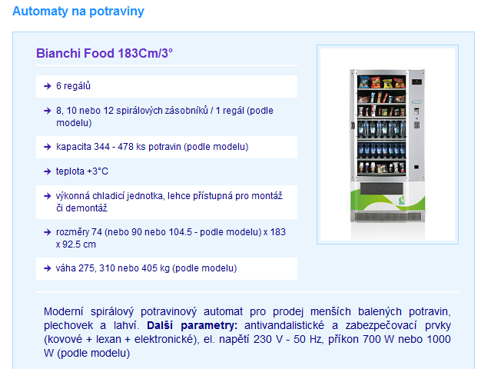

Prodejní automaty se na celkovém maloobchodním obratu podílejí 3 – 4 %.
Sektor prodejních automatů zahrnuje provozovatele, výrobce a dodavatele těchto přístrojů. Zatímco v polovině 90. let bylo v ČR 6000 až 7000 prodejních automatů, v současnosti jich je podle odhadů kolem 20 tis. Počet provozovatelů stoupl z několika desítek na stovku.
Velice rychle přibývají automaty na kávu pro kancelářské prostory. Rozmach stavebních prací vedl k tomu, že stoupla i poptávka po prodejních automatech v logistických a nákupních centrech, call centrech i továrnách, protože zaměstnavatelé se snaží nahradit tradiční kantýny a bufety prodejními automaty. Podobný trend je patrný i ve školách a v nemocnicích. Zvyšuje se i počet automatů na veřejných místech, jako jsou železniční stanice, náměstí a sportovní centra.
Kvůli poklesu závodních jídelen a změně životního stylu se také zvyšuje počet automatů, které prodávají občerstvení a studené nápoje.
Český dodavatel a prodejce automatů Primo zvýšil v loňském roce tržby bez DPH na 39 mil. korun, když ještě v roce 2003 utržil pouze 5 mil. korun, sdělil generální ředitel společnosti Milan Kühnel.
Lídrem mezi provozovateli automatů na českém trhu je rakouská společnost Delikomat, které na trhu patří 50% podíl. Následuje firma Autic s podílem 8 – 10 %.
Mezi další velké provozovatele patří i firma Š&Sch a Automaty Servis Selecta, která vznikla v roce 2002 fúzí švýcarské společnosti Selecta s místní společností HB Macro.

Úkol:
Vypište si z pracovního listu vše, co považujete za důležité vědět o prodejních automatech.
Připravte se na krátký test.

